地理：第四章 世界的气候同步测试（湘教版七年级上）
（一）单项选择题
1．下列词语中，表示气候的是
①风雨交加 ②风和日丽 ③冬冷夏热 ④四季如春
[ ]
A．①② B．②③ C．①③ D．③④
2．气候的两大基本要素是
[ ]
A．湿度、风力 B．气温、降水
C．气压、风力 D．风力、降水
3．关于气温变化与气温分布的一些叙述，正确的是：①世界气温总的分布规律是低纬度高，高纬度低。②同纬度地区，高山、高原气温高，平原、盆地气温低。③一天当中，陆地最高气温出现在正午（12时），最低气温出现在午夜（零时）。④陆地月平均气温的最高月北半球出现在7月，南半球出现在1月
[ ]
A．①④ B．①② C．①③ D．②④
4．下列关于降水的叙述中正确的是
[ ]
A．面向海洋的山坡都是多雨区
B．地处回归线降水一定稀少
C．有雨必有云，有云未必有雨
D．沿海地区一定多雨
5．下列气候类型只分布在大陆西岸，东岸缺乏的气候类型是：①热带沙漠气候；②地中海气候；③温带海洋性气候；④温带季风气候
[ ]
A．①②③④ B．②③④ C．①②③ D．①③④
6．关于世界气候地区差异的叙述，正确的是
[ ]
A．亚热带大陆西岸是亚热带季风气候，亚热带大陆东岸为地中海气候
B．热带范围既有全年高温多雨地区，也有终年炎热干燥地区
C．40°S～60°N大陆西岸为温和多雨的温带海洋性气候
D．温带大陆性气候分布最广的大陆是南美洲大陆
7．赤道地区全年高温多雨，南极大陆终年严寒少雨且温差大，导致两地气候差异的主要因素是
[ ]
A．地形因素 B．海陆因素
C．洋流因素 D．纬度位置
8．“人间四月芳菲尽，山寺桃花始盛开”这首诗句所描述的自然现象的主要成因是
[ ]
A．地形因素 B．海陆因素 C．洋流因素 D．纬度因素
9．下列地区中多地形雨的是
[ ]
A．沿海地区
B．长江三角洲
C．喜马拉雅山北坡
D．喜马拉雅山南坡
10．实际上，地球表面气温的分布同纬度并不完全一致。主要原因是
[ ]
A．各纬度地带获得太阳光热的多少是不一样的
B．地表陆地和海洋受热和放热的情况不同
C．地势高低的影响
D．现代工业的发展
11．一些科学家测算，由于现代工业的发展，大量燃烧煤、石油、天然气向大气中排放二氧化碳日益增多。二氧化碳能大量吸收地面放出的热量，进而使全球气温有明显变暖的趋势。为了防止这种现象，适宜的方法有
①立即停止使用煤、石油、天然气等燃料
②积极开发使用新能源
③植树造林，保护好现有的原始森林
④扩大海洋面积，调节气温
[ ]
A．①④ B．①③ C．②④ D．②③
（二）综合题
12．读夏季等温线图，判断后回答下列问题：
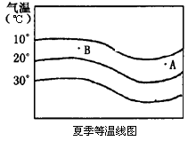
A、B两地处在南半球还是北半球？为什么？
答：______________________________________________。
13．阅读并分析某地气候资料和亚欧大陆部分地区气候分布规律示意图，回答下列问题：
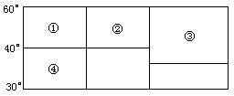
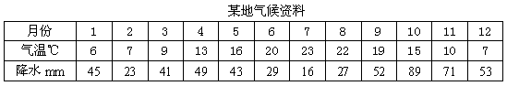
（1）根据气候资料，在下图中绘制该地的全年气温曲线图和各月降水量柱状图。
（2）下图气候类型分布在________（南或北）半球。在上图（13题图）中找出气候类型相对应的地点
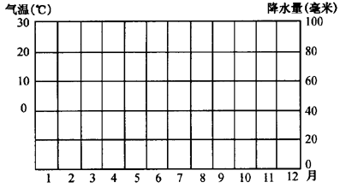
（3）根据亚欧大陆部分地区气候分布规律示意图，判断下列叙述正确的是
[ ]
A．①、③分别是温带海洋性气候和温带季风气候
B．③、④两地降水季节分配一致
C．②因为地处内陆，降水稀少
14．读世界气候类型分布示意图，回答下列问题：
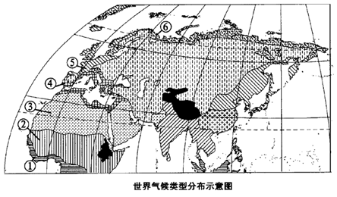
写出图中①～⑥所在地的气候类型名称
①________②________③________④________⑤________⑥________
15．我国南方一些雨水充沛的地区，夏季如果有一个月不下雨，常会发生严重的旱灾；而沙漠地区一年不下雨也不会发生旱灾。这是为什么？
16．目前科学家呼吁，由于二氧化碳增多，要警惕全球变暖。为了表示二氧化碳增多的原因和全球变暖的不良后果，请将以下各项内容的数码，按因果关系的顺序填在相应的方框内：①大量燃烧煤、石油、天然气；②森林被大量砍伐；③沿海低地被淹没；④冰川融化；⑤海平面上升；⑥大气中二氧化碳增多；⑦温室作用使气温增高
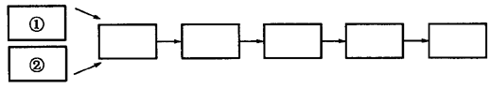

参考答案
（一）1．D 2．B 3．A 4．C 5．C 6．B 7．D 8．A 9．D 10．B 11．D
（二）12．北半球。往南气温高，南方为低纬；往北气温低，北方为高纬 低 高
13 （1）略 （2）北 ④ （3）AC
14．热带雨林气候 热带草原气候 热带沙漠气候 地中海气候 温带海洋性气候 寒带气候
15．我国南方地区是农业发达、人口稠密的地区，夏季如果有一个月不下雨，就会严重影响农业的生产，发生旱灾。沙漠地区人口稀疏，经济落后，很多地区荒芜人烟，一年不下雨是常有的自然现象，成不了灾害。
16．⑥、⑦、④、⑤、③

